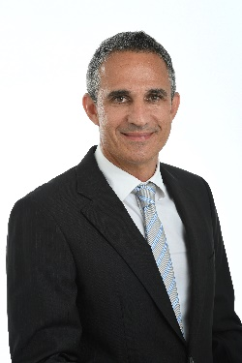**Guy-Olivier CUENOT**

Elu de la liste Avenir en Confiance – Province Sud

Prise de fonctions le 8 juillet en remplacement de

En 2021, le groupe Avenir en Confiance se scinde en deux.

Guy-Olivier CUENOT intègre le groupe Rassemblement.

Elu au congrès de la Nouvelle-Calédonie de

**Postes occupés au sein du congrès de la Nouvelle-Calédonie :**

1. **Mandature 2019-2024 :**

**2019-2020 :**

* Président de la Commission de la législation et de la réglementation économiques et fiscales
* Vice-président de la commission du travail et de la formation professionnelle
* Membre de la commission des sports

**2020-2021 :**

* Président de la commission des sports
* Vice-président de la commission de la législation et de la réglementation économiques et fiscales
* Vice-président de la commission du travail et de la formation professionnelle
* Membre de la commission de la législation et de la réglementation générales
* Membre de la commission spéciale auprès du congrès pour l’élaboration et le suivi d’accords économiques et sociaux (syndicats)
* Membre de la commission spéciale auprès du congrès pour l’élaboration et le suivi d’accords économiques et sociaux (patronat)

**2021-2022 :**

* Président de la commission du travail et de la formation professionnelle
* Vice-président de la commission de la législation et de la réglementation économiques et fiscales
* Rapporteur de la commission des sports
* Membre de la commission de la législation et de la réglementation générales
* Membre de la commission spéciale auprès du congrès pour l’élaboration et le suivi d’accords économiques et sociaux (syndicats)
* Membre de la commission spéciale auprès du congrès pour l’élaboration et le suivi d’accords économiques et sociaux (patronat)

**2022-2023 :**

* Président de la commission du travail et de la formation professionnelle
* Membre de la commission de la législation et de la réglementation économiques et fiscales
* Membre de la commission spéciale auprès du congrès pour l’élaboration et le suivi d’accords économiques et sociaux (syndicats)
* Membre de la commission spéciale auprès du congrès pour l’élaboration et le suivi d’accords économiques et sociaux (patronat)

**2023-2024 :**

* Président de la commission du travail et de la formation professionnelle
* Membre de la commission de la législation et de la réglementation économiques et fiscales
* Membre de la commission spéciale auprès du congrès pour l’élaboration et le suivi d’accords économiques et sociaux (syndicats)
* Membre de la commission spéciale auprès du congrès pour l’élaboration et le suivi d’accords économiques et sociaux (patronat)